В ГРУППЕ СТАРШЕГО ДОШКОЛЬНОГО ВОЗРАСТА ЗАКОНЧИЛАСЬ КРАЕВАЯ АКЦИЯ:
«ТРИ П: ПОНИМАЕМ, ПРИНИМАЕМ, ПОМОГАЕМ».
3 ДЕКАБРЯ СОСТОЯЛОСЬ ЗАКЛЮЧИТЕЛЬНОЕ ДОСУГОВОЕ МЕРОПРИЯТИЕ ДЛЯ РОДИТЕЛЕЙ И ДЕТЕЙ СТАРШЕГО ДОШКОЛЬНОГО ВОЗРАСТА ПОСВЯЩЁННОЕ МЕЖДУНАРОДНОМУ ДНЮ ИНВАЛИДА ПОД НАЗВАНИЕМ «ДОРОГОЮ ДОБРА», В ЦЕЛЯХ ПРИВЛЕЧЕНИЯ ВНИМАНИЯ К ПРОБЛЕМАМ ИНВАЛИДОВ, ПО ВОСПИТАНИЮ ГРАЖДАНСТВЕННОСТИ И ТОЛЕРАНТНОСТИ У ВОСПИТАННИКОВ.
Воспитатели Наталья Петровна и Наталья Павловна подготовили и провели презентацию «Инвалид-не инвалид. Люди так не делятся».
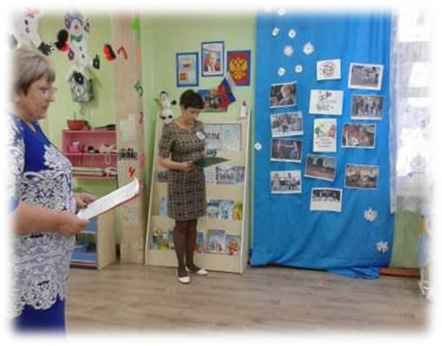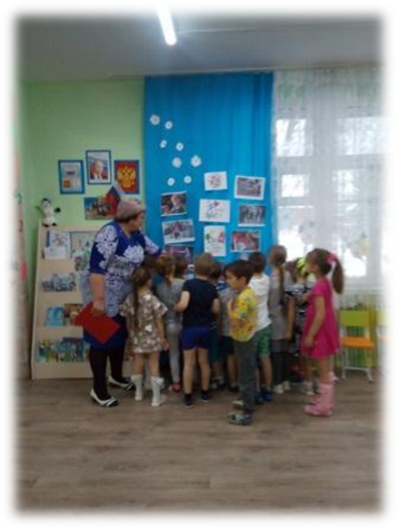

Дети рассказывали стихи «Кто такие дети-инвалиды?»
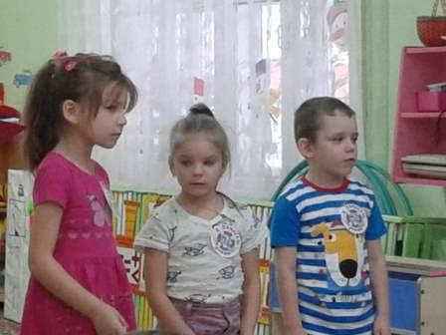 | 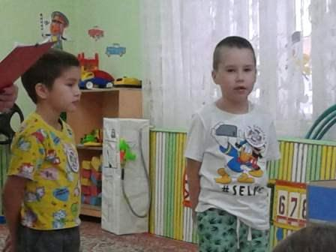
Каждый ребенок рассказал о доброте, которая способна сострадать, сопереживать, сочувствовать.
Не только лекарство, но и доброе слово помогает выздороветь человеку.
Пели песни о доброте и дружбе.
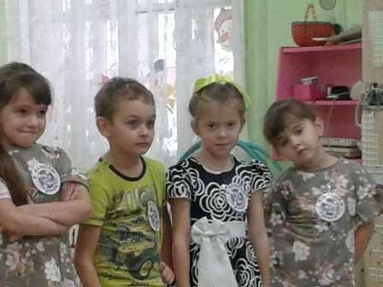 | 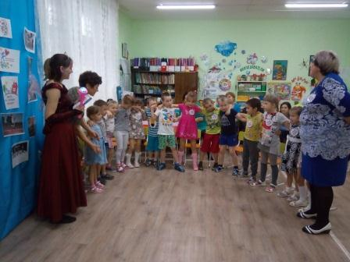
Сюрпризным моментом для ребят и гостей был приход феи Доброты. Она поиграла с детьми в игры.
А на прощанье фея Доброты подарила воздушные шарики в виде сердечек и пожелала дошколятам, чтобы всегда оставались т чуткими и добрыми детьми.
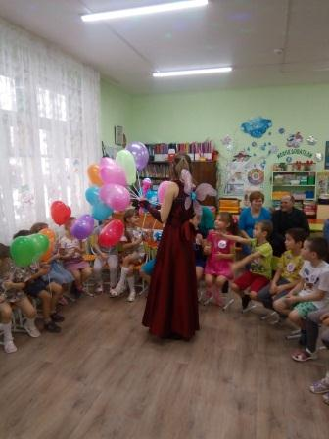 | 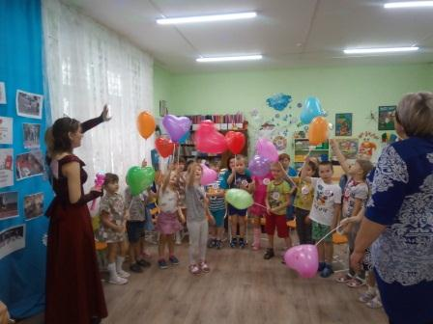
Таким образом, проведенные мероприятия вызвали у детей сочувствие-переживание - «как ему плохо», «он не может ходить, как же будет играть в мяч». Самое главное в работе каждого педагога было вызвать желание детей помогать детям-инвалидам, взрослым-инвалидам, не только в День инвалидов, но и поддерживать их, помнить о них в другие дни!
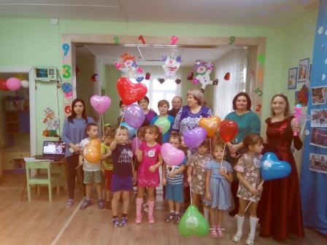
Воспитатели старшей дошкольной группы:
Наталья Петровна Прутовых;
Наталья Павловна Дымченко;
Светлана Николаевна Черноус

